PRESSEINFORMATION
REICH GmbH
Reich Water Solutions

April 2024

Armaturen-Serie TWISTER:
Clevere Multitalente für jede noch so kleine Ecke

Wer glücklich reisen will, reise mit leichtem Gepäck: Gerade beim Caravaning steckt in dieser Lebensweisheit viel Wahres, schließlich ist Platz im mobilen Zuhause oft Mangelware und auch bei der erlaubten Zuladung ist das Limit schnell erreicht. Mit seiner Wasserarmatur-Serie TWISTER hat Reich Water Solutions deshalb eine praktische Lösung entwickelt, die genau diese Herausforderungen meistert – damit auch unterwegs niemand auf den gewohnten Komfort verzichten muss. Neuestes Modell der Serie ist die Armatur TWISTER E, die sich durch ihre extrem kompakte Bauweise auszeichnet.

Geringes Gewicht, kompakte Größe
Gerade einmal 175 g bringt das Leichtgewicht auf die Waage – aber die haben es in sich. Denn: Wird die TWISTER E nicht benötigt, lässt sich der Einhebelmischer ganz einfach abklappen und nimmt dann noch weniger Platz in Anspruch. Auch beim Bedienhebel hat Reich sich etwas einfallen lassen: Dieser steht auf Wunsch als gekürzte Variante zur Verfügung. Das macht die TWISTER E zur perfekten Wahl, wo immer maximale Funktionalität auf minimalem Raum gefordert ist.

Gleiches gilt für die Armatur TWISTER S, deren besonderes Design für zusätzlichen Mehrwert sorgt: Im ausgeklappten Zustand wird die TWISTER S zur hohen Armatur, unter der sich selbst große Töpfe mühelos mit Wasser füllen oder ausspülen lassen. Der zusätzliche Arm des Einhebelmischers ist dabei um 360° drehbar, was auch das Reinigen des Beckens zum Kinderspiel macht. Erhältlich sind beide Varianten – die TWISTER S und die TWISTER E – in edlem mattschwarz oder mit hochglänzender Chrom-Oberfläche sowie optional mit kürzerem Bedienhebel.

Auf ins Abenteuer – aber sicher und Chrom-VI-frei!
Als Zubehör-Spezialist für Freizeitfahrzeuge, europaweit führender Hersteller im Bereich der Wasserversorgung sowie starker Partner von OEM und Handel trägt Reich eine besondere Verantwortung. Selbstverständlich erfüllen die TWISTER-Armaturen deshalb die strengen Anforderungen der KTW-BWGL – also der neuen Bewertungsgrundlage für Kunststoffe und andere organische Materialien, die in Kontakt mit Trinkwasser kommen.

Zum Veredeln ihrer hochglänzenden Kunststoffarmaturen setzen die Experten aus Hessen darüber hinaus ein spezielles, REACH- und Compliance-konformes Verfahren ein, das gänzlich ohne die giftige Chemikalie Chrom-VI auskommt – und das nicht nur in der Endbeschichtung, sondern auch in der Vorbehandlung der Teile. Das Ergebnis: Verchromte Armaturen, die nicht nur qualitativ und optisch auf ganzer Linie überzeugen, sondern die vor allem dem hohen Anspruch von Reich Water Solutions gerecht werden: Lösungen zu finden für den sorgenfreien Wassergenuss sowie das pure Abenteuer.

Wörter: 372
Zeichen inkl. Leerzeichen: 2.657

REICH GmbH
Der Zubehör-Spezialist für Freizeitfahrzeuge Reich GmbH entwickelt und produziert mit modernsten Technologien Rangierhilfen, Fahrzeugwaagen, Aufsteckspiegel und komplette Systeme der Frisch- und Abwasserversorgung, der Mess- und Regeltechnik bis hin zur Elektroversorgung und –steuerung sowie Batterietechnik für Caravans und Reisemobile. Reich ist europaweit führender Hersteller im Bereich der Wasserversorgung für Reisemobile und Caravans. Das 1975 im hessischen Eschenburg gegründete Unternehmen, mit heute mehr als 240 Mitarbeitern und Niederlassungen in Arnheim (Niederlande) und Cannock (Großbritannien), ist weltweit gefragter Partner international renommierter Hersteller sowie für den Groß- und Zubehörfachhandel. Mit den beliebten Marken easydriver und Reich Water Solutions schafft Reich einfache und komfortable Lösungen für mehr Freiheit auf Rädern.

Pressebild 1:
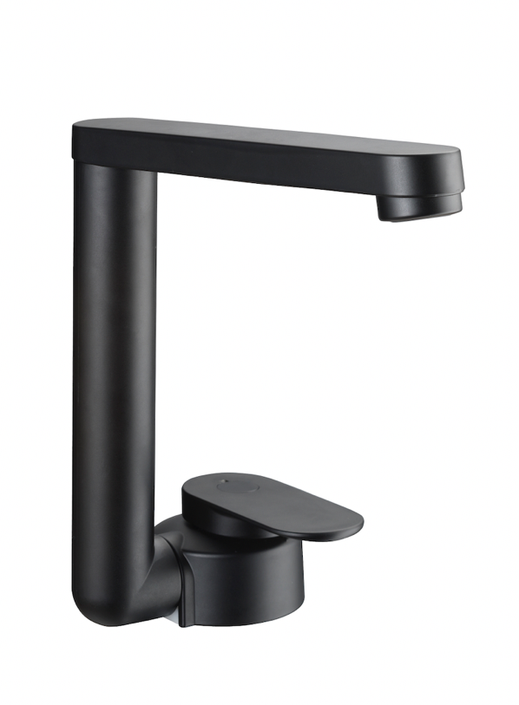
©reich-watersolutions.com
Bildunterschrift: Im ausgeklappten Zustand hohe Armatur, eingeklappt nahezu unsichtbar: die TWISTER S – hier in der Ausführung mattschwarz mit langem Bedienhebel. Durch ihre geringe Bauhöhe von nur 40 mm ist die TWISTER S bestens geeignet für beengte Platzverhältnisse – im Kastenwagen, kleinen Reisemobil oder kompakten Caravan.

Pressebild 2:
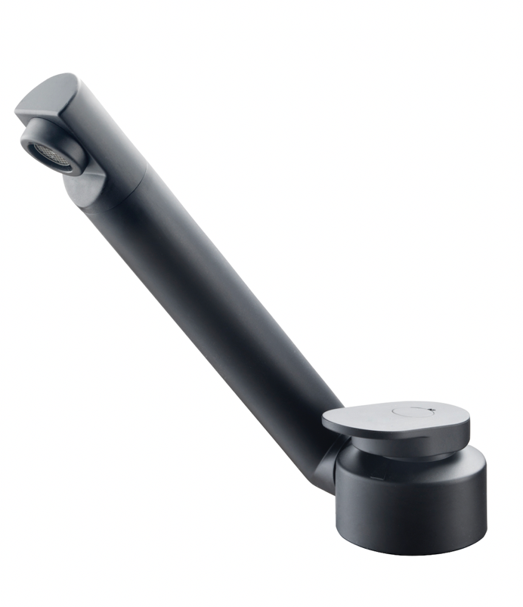
©reich-watersolutions.com
Bildunterschrift: Noch leichter und kompakter: die TWISTER E – hier in der Variante schwarz-matt mit kurzem Bedienhebel.

Pressebild 3:
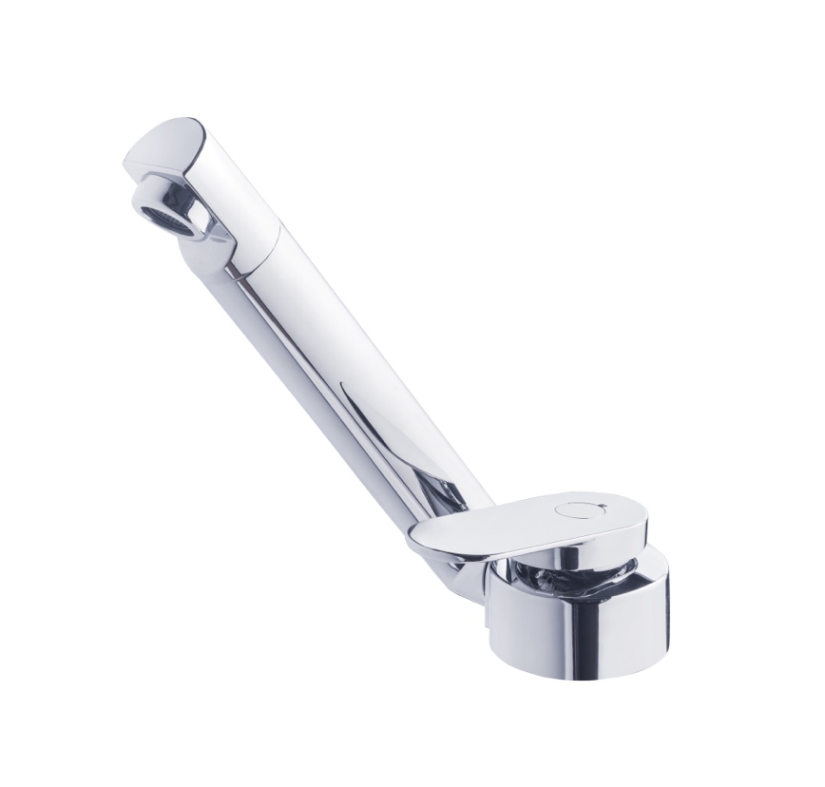
©reich-watersolutions.com
Bildunterschrift: Für Freunde glänzender Oberflächen gibt es sämtliche Varianten von TWISTER E und TWISTER S neben mattschwarz natürlich auch in hochglanzchrom (Chrom-VI-frei).

Kontaktinformationen:
REICH GmbH
Regel- und Sicherheitstechnik
Ahornweg 37
35713 Eschenburg

T: +49(0)2774-9305-0
F: +49(0)2774-9305-90
info@reich-web.com
www.reich-web.com

Presse-Ansprechpartner
Sarah Eliasz
PR/Media
T. 02 71 / 77 00 16 - 16
F. 02 71 / 77 00 16 – 29
s.eliasz@psv-neo.de

